|  |  |  |
| --- | --- | --- |
| **المملكة العربية السعودية**  **وزارة التعليم** |  | **المادة: المهارات الرقمية**  **الصف: أول متوسط**    **التاريخ: / / هـ** |

**اختبار الفترة الاولى لمادة المهارات الرقمية (نظري) للصف الأول متوسط الفصل الدراسي الاول لعام 1445هـ**

**اسم الطالبة:** .............................................................. الصف:................................................ز

**السؤال الأول: اختاري الإجابة الصحيحة لكل مما يلي:**

8

|  |  |  |  |  |
| --- | --- | --- | --- | --- |
| **1.** | **من أنواع أجهزة الحاسب الشخصية** | | | |
| **الحاسب الخادم** | **الحاسب المحمول** | | **الحاسبات العملاقة** |
| **2.** | **هي بمثابة المركز الرئيس للحاسب تتصل به ومن خلاله جميع أجزاء الحاسب** | | | |
| **اللوحة الام** | **الفارة** | | **الطابعة** |
| **3.** | **تخزن المعلومات والبيانات المطلوب معالجتها لفترة قصيرة من الزمن** | | | |
| **السماعات** | **ذاكرة الوصول العشوائي** | | **المايكرفون** |
| **4.** | **يتم تخزين جميع البرامج بمافيها نظام التشغيل وملفاتك أو ملفات أخرى الى................** | | | |
| **الفلاش ميموري** | **الشاشة** | **القرص الصلب** | |
| **5-** | **من أجهزة الادخال** | | | |
| **لوحة المفاتيح** | **الطابعة** | **السماعات** | |
| **6-** | **يستخدم للإشارة الى العناصر الموجودة على الشاشة** | | | |
| **المايك** | **الفارة** | **الطابعة** | |
| **7-** | **تمكنك من ادخال البيانات للحاسب باستخدام اصابعك مع معاينة النتائج على الشاشة في نفس الوقت** | | | |
| **المايك** | **الأقراص الضوئية** | **شاشة اللمس** | |
| **8-** | **تستخدم لنقل البيانات بين الأجهزة وتتميز بصغر حجمها** | | | |
| **القرص الصلب** | **ذاكرة الفلاش** | **لوحة المفاتيح** | |

**السؤال الثاني: ضعي المصطلح المناسب أمام ما يناسبه:(الحاسب – المكونات المادية – المكونات البرمجية – الشاشة )**

**1- (...............................) الأجزاء المادية التي يتكون منها الحاسب وتتضمن الشاشة واللوحة الام وغيرها**

**2- (..............................) جهاز الكتروني لديه القدرة على معالجة وتخزين واسترجاع البيانات**

**3--(..............................) هي جهاز الادخال الرئيس في الحاسب والتي تعرض نتيجة تفاعل المستخدم**

**4- (...............................) هي مجموعة من التطبيقات المثبته على الحاسب التي تحتاجها لتكون قادرا على تشغيله**

-**اذكري اثنان مهام نظام التشغيل :**

.............................................................................................................................................................................................................................................................................................................................................................................................................................................................................................................................................................................................................................................................................

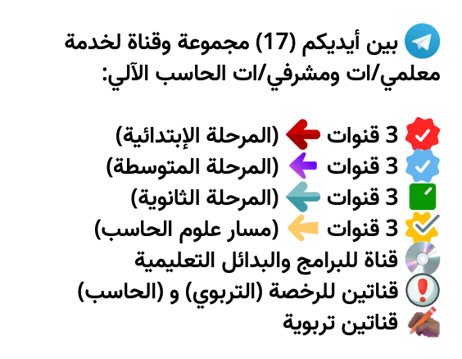

**رابط المجموعات والقنوات:**

[**https://t.me/addlist/NzeSzwwOius5MTA0**](https://t.me/addlist/NzeSzwwOius5MTA0)

**الاختبار النظري لمادة مهارات رقمية للصف الأول متوسط الفترة (١)**

**س١: أ-اكملي التالي وفق مادرستِ :**

**١-الحاسب هو …………إلكتروني لديه القدرة على معالجة وتخزين واسترجاع ……….. كما يمكنه القيام بالكثير من الأعمال مثل إنشاء ………والاستماع للصوتيات ومشاهدة ……….. والتواصل مع الأصدقاء**

**٢- يتكون الحاسب من مكونات …………و.…………**

**[](http://www.google.com.sa/imgres?imgurl=http://3.bp.blogspot.com/-Udtpy_hEfsg/TzvceSPuv6I/AAAAAAAAAwk/ISzqrKsuelc/s1600/children+exam.gif&imgrefurl=http://ganeshkamath89.blogspot.com/2012/02/do-exams-matter.html&h=1314&w=1221&tbnid=cR3V4P88rUX3hM:&zoom=1&q=exam&docid=Tu8PPXguvs2GMM&ei=tSJyVIHdMaa9ygO8lIKQCQ&tbm=isch&ved=0CCsQMygPMA8&iact=rc&uact=3&dur=661&page=2&start=12&ndsp=14) س٢: ضعي علامة ✔️اذا كانت العبارة صحيحه و✖️ اذاكانت خاطئه حسب ما درست:**

1. **اللوحة الأم تعتبر المكون الرئيسي للحاسب وتتصل به جميع الأجزاء الأخرى ( )**
2. **الفأرة جهاز إخراج للبيانات ( )**
3. **ذاكرة الوصول العشوائي RAM لا تفقد بياناتها عند انقطاع التيار الكهربائي ( )**
4. **j0378845االحاسبات العملاقه حاسبات ضعيفة وقدرة المعالجة بها منخفضه ( )**
5. **الصراف الآلي يعتبر جهاز بحاسب مدمج ( )**

**س٣: اختاري الاجابة الصحيحة وفق ما درست :**

**١-جهاز خفيف الوزن ويسهل حمله واستخدامه بأي مكان تقريباً**

|  |  |  |  |
| --- | --- | --- | --- |
| أ-الحاسب المحمول  **السؤال الثاني** | ب- الحاسب المكتبي | ج-الخادم | د-الحاسب العملاق |

**٢-يعتبربمثابة عقل الحاسب يقوم بالعمليات الحسابية والمنطقية**

|  |  |  |  |
| --- | --- | --- | --- |
| أ- الذاكرة الرئيسية  **السؤال الثاني** | ب-القرص الصلب | ج-اللوحة الأم | د-المعالج |

**٣-ذاكرة تخزين محمولة لنقل البيانات تتميز بصغر حجمها وتطور سعتها التخزينية**

|  |  |  |  |
| --- | --- | --- | --- |
| **أ- بطاقة الذاكرة** | **ب-ذاكرة الفلاش** | **ج-القرص الصلب** | **د-القرص الضوئي** |

**٤- شاشة اللمس هي جهاز**

|  |  |  |  |
| --- | --- | --- | --- |
| **أ- إدخال** | 1. **إخراج** | **ج-إدخال وإخراج معاً** | **د-تخزين** |

**٥-من أهم أجهزة الادخال ومن خلاله يمكن ادخال النصوص والأوامر للحاسب**

|  |  |  |  |
| --- | --- | --- | --- |
| **أ- السماعات** | 1. **الطابعة** | **ج- لوحة المفاتيح** | **د-الكينكت** |

[](http://www.google.com.sa/imgres?imgurl=http://blogs.qut.edu.au/wp-content/uploads/2012/11/exam1.gif&imgrefurl=http://blogs.qut.edu.au/library/tag/exams/&h=352&w=866&tbnid=S9RDb6RmUWT8uM:&zoom=1&q=exam&docid=3PpxX5-NhXa2XM&ei=tSJyVIHdMaa9ygO8lIKQCQ&tbm=isch&ved=0CEEQMygbMBs&iact=rc&uact=3&dur=923&page=3&start=26&ndsp=16)

**ت -من وحدات التخزين في الحاسب ………………**

اسم الطالبة ..............................

الشعبة .........



**رابط المجموعات والقنوات:**

[**https://t.me/addlist/NzeSzwwOius5MTA0**](https://t.me/addlist/NzeSzwwOius5MTA0)

اسم الطالبة: ...................................... الصف: أولى متوسط

|  |
| --- |
|  |
| **8** |

**اختبار مادة المهارات الرقمية**

**السؤال الأول: اختاري الإجابة الصحيحة:**

1. هو جهاز الكتروني يمكنه معالجة وتخزين واسترجاع البيانات:
2. الحاسب ب- الآلة الحاسبة
3. يتكون الحاسب ............. من صندوق الحاسب والشاشة وبعض الأجهزة الملحقة:
4. الخادم ب- المكتبي
5. من أنظمة التشغيل الخاصة بالحواسيب اللوحية:
6. نظام تشغيل أبل ب- نظام تشغيل ويندوز
7. تنقسم البرامج في الحاسب الى:
8. أنظمة التشغيل والتطبيقات ب- القرص الصلب والتطبيقات

**السؤال الثاني: ضعي علامة ( √ ) أو ( × ) أمام العبارات التالية:**

1. أكثر أنواع الحاسب شيوعا هو الحاسب الشخصي ( )
2. تعد الهواتف الذكية أجهزة حاسب مصغرة ( )
3. يعتبر الميكرفون من أجهزة الإخراج في الحاسب ( )
4. يتم تخزين الملفات مثل الصور في شاشة الحاسب ( )



**رابط المجموعات والقنوات:**

[**https://t.me/addlist/NzeSzwwOius5MTA0**](https://t.me/addlist/NzeSzwwOius5MTA0)

**الاختبار النظري لمادة مهارات رقمية للصف الأول متوسط الفترة (١)**

اسم الطالبة: ............................................. ......... ...... الصف:

السؤال الأول: اختاري الإجابة الصحيحة:

|  |  |  |  |  |  |  |  |
| --- | --- | --- | --- | --- | --- | --- | --- |
| 1 | تهيئة البيئة المناسبة للمستخدم للتفاعل مع الحاسب من مهام : | | | | | | |
| أ | نظام التشغيل | ب | برنامج الوورد | ج | برنامج المفكرة | د | برنامج الفوتوشوب |
| 2 | جهاز خفيف الوزن ويسهل حمله واستخدامه بأي مكان تقريباً | | | | | | |
| أ | الحاسب المكتبي | ب | الحاسب المحمول | ج | الحاسب الخادم | د | الحاسب العملاق |
| 3 | عقل الحاسب ينفذ عمليات الحساب والمنطق والادخال والإخراج وتقاس سرعته بجيجاهرتز | | | | | | |
| أ | الفأرة | ب | اللوحة الأم | ج | المعالج | د | نظام التشغيل |
| 4 | شاشة اللمس هي جهاز | | | | | | |
| أ | إدخال | ب ب | إخراج | ج | تخزين | د | إدخال وإخراج معاً |
| 5 | من أهم أجهزة الادخال ومن خلاله يمكن ادخال النصوص والأوامر للحاسب | | | | | | |
| أ | الفأرة | ب | الشاشة | ج | نظارات جوجل | د | لوحة المفاتيح |

|  |  |  |
| --- | --- | --- |
| 1- | يتكون الحاسب من المكونات المادية (الأجهزة فقط ) . |  |
| 2- | ذاكرة الوصول العشوائي هي وحدة التخزين الأساسية في الحاسب |  |
| 3- | تختلف أجهزة التخزين من حيث السعة التخزينية |  |
| 4- | بطاقة الفيديو: تحول البيانات من وحدة المعالجة إلى صور على الشاشة. |  |
| 5- | الحاسبات العملاقة حاسبات ضعيفة وقدرة المعالجة بها منخفضه |  |
| 6- | أنظمة التشغيل الحديثة سمحت للمستخدم برؤية جميع الملفات والمجلدات وكذلك أتاحت التحكم بها بالفأرة من خلال الواجهة الرسومية |  |

السؤال الثاني: ضعي علامة ( √ ) أو ( × ) أمام العبارات التالية:

انتهت الأسئلة وفقكن الله

**الاختبار النظري لمادة مهارات رقمية للصف الأول متوسط الفترة (١)**

اسم الطالبة: ............................................. ......... ...... الصف:

|  |  |  |
| --- | --- | --- |
| 1- | تختلف أجهزة التخزين من حيث السعة التخزينية |  |
| 2- | ذاكرة الوصول العشوائي هي وحدة التخزين الأساسية في الحاسب |  |
| 3- | يتكون الحاسب من المكونات المادية (الأجهزة ) والبرامج |  |
| 4- | بطاقة الفيديو: تحول البيانات من وحدة المعالجة إلى صور على الشاشة. |  |
| 5- | االحاسبات العملاق’ حاسبات ضعيفة وقدرة المعالجة بها منخفضه |  |
| 6- | أنظمة التشغيل الحديثة سمحت للمستخدم برؤية جميع الملفات والمجلدات وكذلك أتاحت التحكم بها بالفأرة من خلال الواجهة الرسومية |  |

السؤال الأول : ضعي علامة ( √ ) أو ( × ) أمام العبارات التالية:

السؤال الثاني : اختاري الإجابة الصحيحة:

|  |  |  |  |  |  |  |  |
| --- | --- | --- | --- | --- | --- | --- | --- |
| 1 | شاشة اللمس هي جهاز | | | | | | |
| أ | إدخال | ب ب | إخراج | ج | تخزين | د | إدخال وإخراج معاً |
| 2 | جهاز خفيف الوزن ويسهل حمله واستخدامه بأي مكان تقريباً | | | | | | |
| أ | الحاسب المكتبي | ب | الحاسب العملاق | ج | الحاسب الخادم | د | الحاسب المحمول |
| 3 | من أهم أجهزة الادخال ومن خلاله يمكن ادخال النصوص والأوامر للحاسب | | | | | | |
| أ | الفأرة | ب | لوحة المفاتيح | ج | نظارات جوجل | د | الشاشة |
| 4 | تهيئة البيئة المناسبة للمستخدم للتفاعل مع الحاسب من مهام : | | | | | | |
| أ | برنامج الوورد | ب | نظام التشغيل | ج | برنامج المفكرة | د | برنامج الفوتوشوب |
| 5 | عقل الحاسب ينفذ عمليات الحساب والمنطق والادخال والإخراج وتقاس سرعته بجيجاهرتز | | | | | | |
| أ | الفأرة | ب | المعالج | ج | اللوحة الأم | د | نظام التشغيل |

_____________________________________________________________________

انتهت الأسئلة وفقكن الله

**الاختبار النظري لمادة مهارات رقمية للصف الأول متوسط الفترة (١)**

اسم الطالبة: ............................................. ......... ...... الصف:

السؤال الأول: اختاري الإجابة الصحيحة:

|  |  |  |  |  |  |  |  |
| --- | --- | --- | --- | --- | --- | --- | --- |
| 1 | عقل الحاسب ينفذ عمليات الحساب والمنطق والادخال والإخراج وتقاس سرعته بجيجاهرتز | | | | | | |
| أ | الفأرة | ب | المعالج | ج | اللوحة الأم | د | نظام التشغيل |
| 2 | جهاز له احجام مختلفة وأجهزة متصلة ببعضها | | | | | | |
| أ | الحاسب المحمول | ب | الحاسب المكتبي | ج | الحاسب الخادم | د | الحاسب العملاق |
| 3 | تهيئة البيئة المناسبة للمستخدم للتفاعل مع الحاسب من مهام : | | | | | | |
| أ | برنامج الفوتوشوب | ب | برنامج الوورد | ج | برنامج المفكرة | د | نظام التشغيل |
| 4 | شاشة اللمس هي جهاز | | | | | | |
| أ | إدخال | ب ب | إخراج | ج | تخزين | د | إدخال وإخراج معاً |
| 5 | من أهم أجهزة الادخال ومن خلاله يمكن ادخال النصوص والأوامر للحاسب | | | | | | |
| أ | الفأرة | ب | الشاشة | ج | نظارات جوجل | د | لوحة المفاتيح |

|  |  |  |
| --- | --- | --- |
| 1- | يتكون الحاسب من المكونات المادية (الأجهزة فقط ) . |  |
| 2- | القرص الصلب هو وحدة التخزين الأساسية في الحاسب |  |
| 3- | تختلف أجهزة التخزين من حيث السعة التخزينية |  |
| 4- | بطاقة الفيديو: تحول البيانات من وحدة المعالجة إلى صور على الشاشة. |  |
| 5- | االحاسبات العملاقة لها قدرة عالية على لمعالجة |  |
| 6- | أنظمة التشغيل الحديثة سمحت للمستخدم برؤية جميع الملفات والمجلدات وكذلك أتاحت التحكم بها بالفأرة من خلال الواجهة الرسومية |  |

السؤال الثاني: ضعي علامة ( √ ) أو ( × ) أمام العبارات التالية:

_____________________________________________________________________

انتهت الأسئلة وفقكن الله



**رابط المجموعات والقنوات:**

[**https://t.me/addlist/NzeSzwwOius5MTA0**](https://t.me/addlist/NzeSzwwOius5MTA0)

اسم الطالبة : ...................................... الصف : أولى متوسط

|  |
| --- |
|  |
| **8** |

**اختبار الفترة الثانية نظري**

**السؤال الأول: اختاري الإجابة الصحيحة:**

1. **لإنشاء مستند جديد في برنامج الوورد نختار علامة التبويب:**
2. ملف ثم جديد ثم مستند فارغ ب- بحث ثم جديد
3. **لتطبيق حدود الصفحة نفتح نافذة:**
4. الشريط الرئيسي ب- حدود وتظليل
5. **لإضافة صورة من جهاز الحاسب الخاص بك نختار علامة التبويب:**
6. ادراج ب- ملف
7. **لتطبيق نمط على الجدول نختار علامة التبويب:**
8. تصميم الجدول ب- ادراج

**السؤال الثاني: أمامك صورة اكتبي ما تحتوي عليه:**

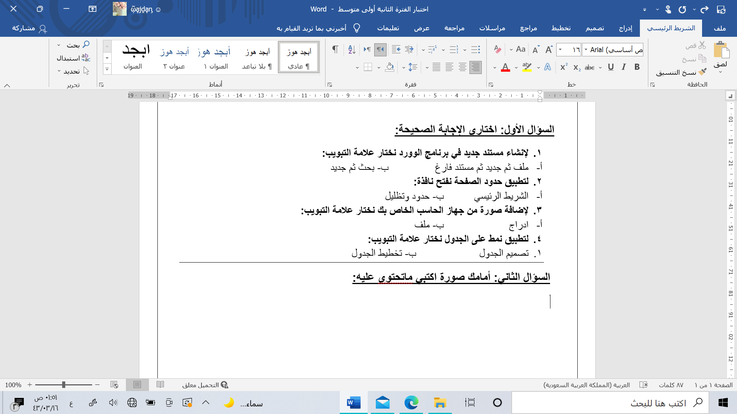

**2**

**3**

**4**

**1**

1. .......................
2. .......................
3. .......................
4. .......................



**رابط المجموعات والقنوات:**

[**https://t.me/addlist/NzeSzwwOius5MTA0**](https://t.me/addlist/NzeSzwwOius5MTA0)